- Actors
- Admin(Quản trị viên): Người thiết lập hệ thống ban đầu, quản lý cấu trúc phòng ban và tài khoản nội bộ.
- Recruiter (Chuyên viên tuyển dụng): Người dùng chính của hệ thống. Chịu trách nhiệm đăng tin, quản lý hồ sơ và tổ chức phỏng vấn.
- Candidate (Ứng viên - External): Tác nhân bên ngoài. Chỉ tương tác một chiều qua trang tuyển dụng công khai (Public Job Board) để nộp hồ sơ.
- Interview: Người được Recruiter phân công tham gia phỏng vấn ứng viên. Có trách nhiệm xem lịch phỏng vấn, thực hiện buổi phỏng vấn, đánh giá ứng viên, ghi nhận nhận xét và cập nhật kết quả phỏng vấn trên hệ thống.
- Use case
- Admin
UC-01: Quản lý Departments
ID and Name | UC01 – Manage Departments
Primary Actor | Admin | Secondary Actor | None
Description | Quản lý danh mục các phòng ban trong hệ thống (Tạo, Xem, Sửa, Xóa).
Preconditions | Admin đã đăng nhập vào hệ thống.
Main Sequence | 1. Admin truy cập trang quản lý Phòng ban.  2. Chọn thao tác: Thêm mới, Chỉnh sửa hoặc Xóa.  3. Nhập/Cập nhật thông tin (Tên phòng ban, mô tả).  4. Hệ thống kiểm tra dữ liệu và lưu vào database.
Alternative Sequences | Nếu tên phòng ban đã tồn tại -> Báo lỗi trùng lặp.  Nếu xóa phòng ban đang có nhân viên -> Báo lỗi không được phép xóa.
Post conditions

UC-02: CRUD Users
ID and Name | UC02 – Manage Users
Primary Actor | Admin | Secondary Actor | None
Description | Quản lý tài khoản người dùng nội bộ (Recruiter, Interviewer, Admin).
Preconditions | Admin đã đăng nhập vào hệ thống.
Main Sequence | 1. Admin truy cập trang quản lý người dùng.  2. Chọn thao tác: Thêm người dùng mới, Cập nhật thông tin hoặc Khóa tài khoản.  3. Nhập thông tin (Email, Tên, Role).  4. Hệ thống lưu thông tin và cấp quyền tương ứng.
Alternative Sequences | Email đã được sử dụng -> Báo lỗi.  Thông tin bắt buộc để trống -> Báo lỗi yêu cầu nhập đủ.
Post conditions

UC-03: CRUD Pipeline Stages
ID and Name | UC03 – Manage Pipeline Stages
Primary Actor | Admin | Secondary Actor | None
Description | Thiết lập quy trình tuyển dụng chuẩn (các vòng phỏng vấn).
Preconditions | Admin đã đăng nhập vào hệ thống.
Main Sequence | 1. Admin truy cập trang thiết lập Pipeline.  2. Thêm mới stage, chỉnh sửa thứ tự (stage_order) hoặc xóa stage.  3. Hệ thống lưu cấu trúc quy trình mới.
Alternative Sequences | Sửa thứ tự stage trùng lặp -> Hệ thống tự động sắp xếp lại.  Xóa stage đang có ứng viên tồn tại -> Báo lỗi hoặc yêu cầu chuyển ứng viên sang stage khác.
Post conditions

UC-04: CRUD Upgrade Package
ID and Name | UC04 – Manage Upgrade Package
Primary Actor | Admin | Secondary Actor | None
Description | Quản lý các gói dịch vụ nâng cấp (Upgrade Package) để người dùng có thể mua/nâng cấp.
Preconditions | Admin đã đăng nhập vào hệ thống.
Main Sequence | 1. Admin truy cập trang quản lý gói cước.  2. Chọn thao tác: Thêm gói, Cập nhật giá/tính năng, hoặc Hủy gói.  3. Nhập thông tin (Tên gói, giá, giới hạn số job, giới hạn tính năng).  4. Hệ thống cập nhật bảng gói cước.
Alternative Sequences | Dữ liệu cấu hình không hợp lệ (ví dụ: giá < 0) -> Báo lỗi.
Post conditions

- Recruiter

UC-05: Manage Jobs
ID and Name | UC04 – Manage Jobs
Primary Actor | Recruiter | Secondary Actor | None
Description | Đăng tin tuyển dụng mới để hiển thị ra ngoài public.
Preconditions | Đã đăng nhập, có Role hợp lệ.
Main Sequence | - Recruiter nhập thông tin job (Title, Description, Salary, Deadline)  - Gửi request. Hệ thống tự động lấy user_id hiện tại làm recruiter_id  - Validate dữ liệu: Salary_min <= salary_max; deadline >= datetime.now()  - Lưu vào bảng jobs với status mặc định là OPEN
Alternative Sequences | Nếu Department không tồn tại trong DB -> báo lỗi phòng ban không tồn tại
Post conditions | Tin tuyển dụng được lưu vào hệ thống và hiển thị công khai trên trang tuyển dụng.

UC-06: Xem danh sách đơn ứng tuyển theo job
ID and Name | UC05 – View Kanban Board
Primary Actor | Recruiter | Secondary Actor | None
Description | Lấy danh sách hồ sơ của một Job cụ thể, phân loại theo từng cột (stage) để làm giao diện Kanban.
Preconditions | Đã đăng nhập, có Role hợp lệ.
Main Sequence | - Recruiter chọn 1 job  - Hệ thống query bảng pipelines_stages để lấy danh sách các cột (sắp xếp theo stage_order)  - Hệ thống query bảng applications (kèm thông tin cơ bản từ candidates và cvs) theo job_id  - Group các application theo pipeline_stage_id  - Trả JSON với cấu trúc mảng các stage, mỗi stage chứa mảng các applications
Alternative Sequences | Nếu job không tồn tại trong DB -> báo lỗi job không tồn tại
Post conditions | Danh sách hồ sơ ứng viên được hiển thị phân nhóm theo từng giai đoạn phỏng vấn, không có dữ liệu nào bị thay đổi.

UC-07: Đổi bước quy trình của hồ sơ (Move Application Stage)
ID and Name | UC06 – Move Application Stage
Primary Actor | Recruiter | Secondary Actor | None
Description | Thay đổi trạng thái ứng tuyển của một ứng viên bằng cách di chuyển hồ sơ từ vòng (stage) này sang vòng khác, đồng thời hệ thống tự động ghi nhận lại lịch sử và thời gian luân chuyển.
Preconditions | Đã đăng nhập, có Role hợp lệ.
Main Sequence | - UI gửi request đổi trạng thái gồm: application_id và to_stage_id  - Hệ thống tìm application hiện ra, lấy ra pipeline_stage_id cũ (gọi là from_stage_id)  - Cập nhật pipeline_stage_id = to_stage_id cho bản cho bản ghi application đó  - Tạo 1 bản ghi mới trong bảng stage_transitions chứa(application_id, fromt_stage_id, to_stage_id, moved_at = now())
Alternative Sequences | Trạng thái job đã CLOSED -> không cho đổi stage  to_stage_id không tồn tại trong hệ thống -> báo lỗi không tồn tại
Post conditions | Trạng thái của hồ sơ được cập nhật, lịch sử chuyển trạng thái được ghi lại trong bảng stage_transitions.

UC-08: Xem chi và Đánh giá phỏng vấn (Manage Interviews)
ID and Name | UC07 – Manage Interviews
Primary Actor | Recruiter | Secondary Actor | None
Description | Thiết lập lịch phỏng vấn cho ứng viên (thời gian, link meeting).
Preconditions | Đã đăng nhập, có Role hợp lệ.
Main Sequence | - Tạo mới interviews cho 1 application_id  - Chọn interviewer  - Validate: Scheduled_at không được nằm trong quá khứ  - Insert bản ghi vòa Interviews (trạng thái SCHEDULED)
Alternative Sequences
Post conditions | Lịch phỏng vấn được tạo thành công và liên kết với ứng viên, trạng thái buổi phỏng vấn được lưu là SCHEDULED.

- Candidate

UC-09: Xem danh sách công việc đang mở (View Public Jobs)
ID and Name | UC09 – View Public Jobs
Primary Actor | Candidate | Primary Actor | None
Description | Recruiter lên lịch phỏng vấn cho ứng viên, chỉ định người phỏng vấn và quản lý thông tin buổi phỏng vấn.
Preconditions | Recruiter đã đăng nhập và có quyền quản lý tuyển dụng. Ứng viên đã có Application hợp lệ.
Main Sequence | - Candidate truy cập trang tuyển dụng công khai.  - Hệ thống truy vấn bảng Jobs.  - Hệ thống lấy danh sách các công việc còn hiệu lực.  - Hệ thống hiển thị danh sách công việc cho Candidate.  - Candidate có thể chọn một công việc để xem thông tin chi tiết.
Alternative Sequences | Không có job nào hợp lệ => hiển thị thông báo có “không có job nào phù hợp”
Post conditions | Danh sách các công việc đang tuyển dụng được hiển thị thành công.  Không có dữ liệu nào trong hệ thống bị thay đổi.

UC-10: Nộp hồ sơ ứng tuyển (Submit Application & Upload CV)

ID and Name | UC09 – View Public Jobs
Primary Actor | Candidate | Primary Actor | None
Description | Cho phép ứng viên điền thông tin liên hệ cá nhân và tải lên tệp hồ sơ (CV định dạng PDF) để nộp đơn ứng tuyển vào một vị trí công việc cụ thể.
Preconditions | Ứng viên đã truy cập vào trang chi tiết của một job hợp lệ.
Main Sequence | - Nhập form ứng tuyển (Tên, Email, SĐT) và Upload CV (File)  - Cùng lúc thực hiện:  - Check Email trong bảng candidates: có rồi thì update thông tin, chưa có thì insert. Lấy ra candidate_id  - Upload file vật lý (hoặc cloud), lấy URL lưu vào bảng cvs với candidate_id. Lấy ra cv_id  - Insert vào bảng applications với job_id, candidate_id, cv_id và pipeline_stage_id là bước đầu tiên (có stage_order nhỏ nhất)
Alternative Sequences | Candidate_id đã có application cho job_id này => báo lỗi “Bạn đã ứng tuyển vị trí này”  File lỗi (sai format, quá dung lượng) => Báo lỗi file không hợp lệ
Post conditions

- Interviewer

UC-11: Conduct Candidate Interview
ID and Name | UC-11: Conduct Candidate Interview
Primary Actor | Interviewer | Primary Actor
Description | Interviewer xem danh sách các buổi phỏng vấn được Recruiter phân công, bao gồm toàn bộ thông tin như ngày giờ, ứng viên, vị trí tuyển dụng, meeting link và trạng thái buổi phỏng vấn.
Preconditions | Interviewer đã đăng nhập vào hệ thống.  Recruiter đã tạo và gán lịch phỏng vấn cho Interviewer.  Buổi phỏng vấn tồn tại trong hệ thống.  Buổi phỏng vấn chưa bị hủy.
Main Sequence | - Interviewer truy cập vào màn theo role.  - Hệ thống hiển thị danh sách các buổi phỏng vấn được phân công cho Interviewer.  - Interviewer chọn một buổi phỏng vấn cụ thể.  - Hệ thống hiển thị thông tin chi tiết của buổi phỏng vấn, bao gồm ứng viên, vị trí tuyển dụng, thời gian, meeting link và trạng thái.  - Interviewer thực hiện phỏng vấn ứng viên.  - Sau khi buổi phỏng vấn kết thúc, Interviewer nhập nhận xét và đánh giá ứng viên.  - Interviewer chọn kết quả phỏng vấn.  - Interviewer xác nhận lưu kết quả.  - Hệ thống kiểm tra thông tin được nhập.  - Hệ thống lưu kết quả phỏng vấn và cập nhật trạng thái buổi phỏng vấn.  - Hệ thống hiển thị thông báo cập nhật kết quả thành công.
Alternative Sequences | Tại bước 3, nếu buổi phỏng vấn không tồn tại hoặc không thuộc quyền phụ trách của Interviewer, hệ thống hiển thị thông báo lỗi.  Tại bước 4, nếu buổi phỏng vấn đã bị hủy, hệ thống không cho phép Interviewer cập nhật kết quả.  Tại bước 6, nếu Interviewer chưa nhập đầy đủ các thông tin bắt buộc, hệ thống hiển thị thông báo yêu cầu bổ sung.  Tại bước 10, nếu xảy ra lỗi khi lưu dữ liệu, hệ thống hiển thị thông báo cập nhật thất bại và giữ nguyên thông tin để Interviewer thực hiện lại.
Post conditions | Nhận xét, đánh giá và kết quả phỏng vấn của ứng viên được lưu vào hệ thống.  Trạng thái buổi phỏng vấn được cập nhật thành Completed.  Recruiter có thể xem kết quả phỏng vấn của ứng viên.

UCD
- Admin
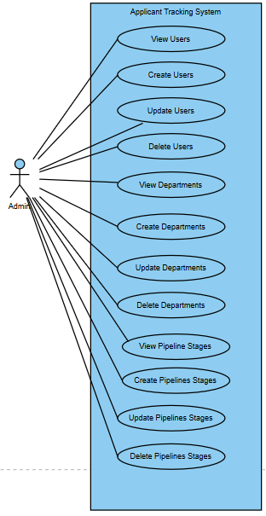
- Recruiter
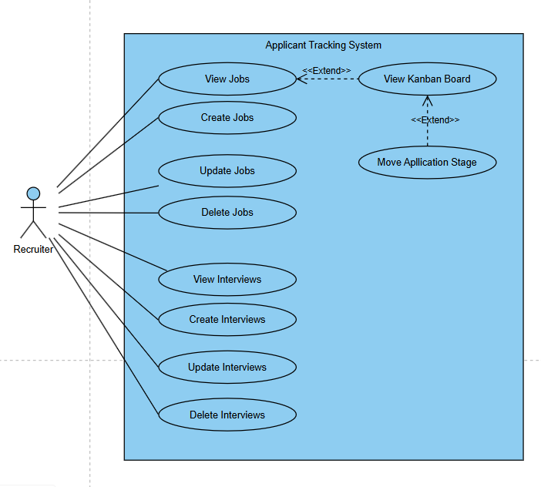
- Candidate
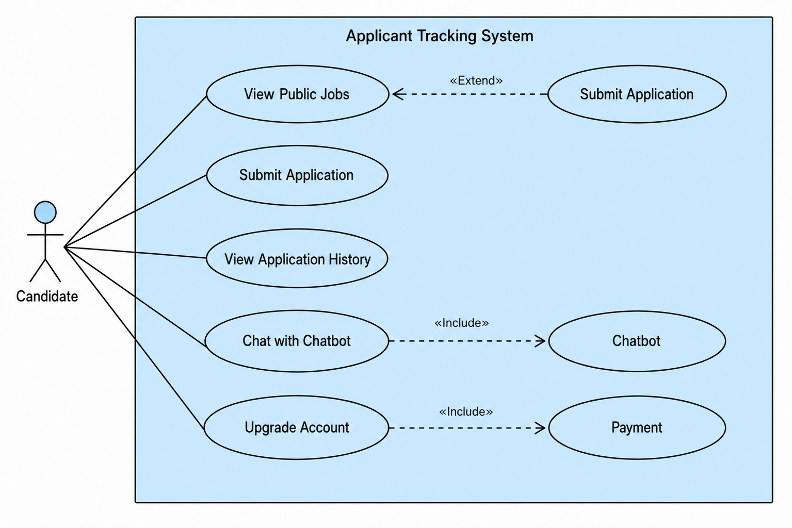

- Interviewer
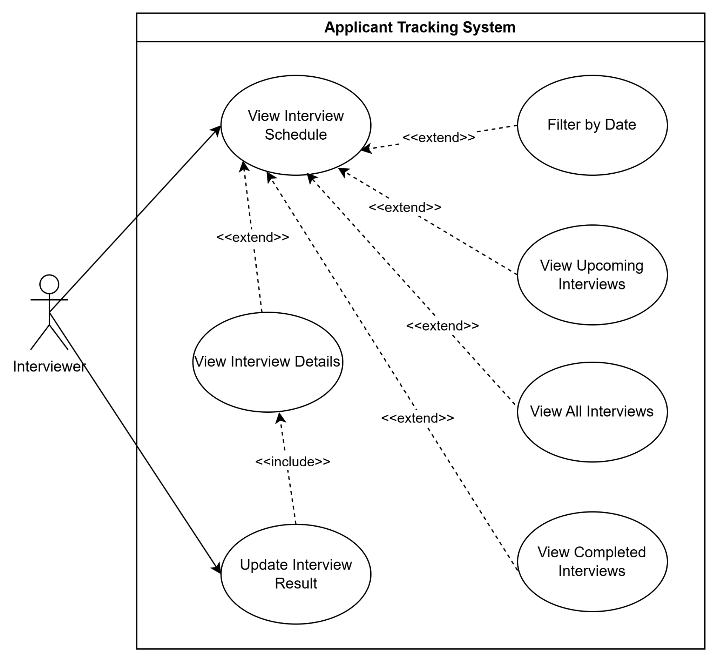
III. Workflow
Workflow 1: Đăng tin và Quản lý vị trí tuyển dụng (Job Posting)
- Mục đích: Đưa một vị trí cần tuyển dụng lên hệ thống public để ứng viên có thể tiếp cận.
- Các bước thực hiện:
  - Admin thiết lập các danh mục nền tảng bao gồm Phòng ban (Departments) và các bước quy trình tuyển dụng chuẩn (Pipeline Stages).
  - Recruiter đăng nhập vào hệ thống và truy cập màn hình quản lý tin tuyển dụng.
  - Recruiter tạo tin tuyển dụng mới bằng cách điền thông tin chi tiết (Tiêu đề, Mô tả, Mức lương, Hạn chót) và chọn phòng ban tương ứng (UC-04).
  - Hệ thống kiểm tra tính hợp lệ của dữ liệu đầu vào (ví dụ: hạn chót không được ở trong quá khứ). Nếu hợp lệ, hệ thống lưu tin tuyển dụng với trạng thái OPEN.
  - Tin tuyển dụng tự động được đồng bộ và hiển thị trên trang Public Job Board.
Workflow 2: Tiếp nhận và Xử lý hồ sơ (Application Processing)
- Mục đích: Quản lý phễu ứng viên từ thời điểm nộp đơn đến khi sàng lọc hồ sơ.
- Các bước thực hiện:
  - Candidate truy cập trang tuyển dụng công khai, tìm kiếm và xem danh sách các công việc đang mở (UC-09).
  - Candidate chọn vị trí phù hợp, điền form thông tin cá nhân và tải lên file CV (PDF) để nộp đơn (UC-10).
  - Hệ thống tiếp nhận dữ liệu, tạo hồ sơ, lưu trữ tệp CV và tự động gán đơn ứng tuyển vào cột (stage) đầu tiên của quy trình (ví dụ: "Mới ứng tuyển").
  - Recruiter vào màn hình quản lý của Job đó, mở giao diện Kanban Board để xem danh sách hồ sơ mới đổ về (UC-05).
  - Dựa trên đánh giá chuyên môn khi xem CV, Recruiter thực hiện kéo thả thẻ hồ sơ của ứng viên sang các bước tiếp theo để tiến hành sàng lọc (UC-06).
Workflow 3: Tổ chức Phỏng vấn và Đánh giá (Interview & Evaluation)
- Mục đích: Lên lịch hẹn, tổ chức buổi phỏng vấn và ghi nhận kết quả đánh giá ứng viên.
- Các bước thực hiện:
  - Khi Recruiter chuyển hồ sơ ứng viên sang cột "Phỏng vấn" trên Kanban Board.
  - Recruiter tiến hành tạo lịch phỏng vấn trên hệ thống, nhập thời gian diễn ra và thông tin kết nối (link meeting) (UC-07).
  - Ứng viên tham gia buổi phỏng vấn theo lịch đã hẹn.
  - Sau khi kết thúc, Recruiter truy cập lại hệ thống để cập nhật kết quả phỏng vấn (Pass/Fail) và nhập các ghi chú đánh giá chi tiết vào hồ sơ (UC-07).
  - Dựa trên kết quả đánh giá, Recruiter đưa ra quyết định cuối cùng bằng cách chuyển trạng thái ứng viên sang bước tương ứng (ví dụ: "Đề nghị nhận việc" hoặc "Từ chối").

IV. ERD
